|  |  |  |
| --- | --- | --- |
|  | Главное управление по труду и занятости населения Челябинской области  ул. Комсомольская, 18А, г. Челябинск, 454111,  +7(351) 261-51-26,  depzan@szn74.ru, szn@gov74.ru,  szn.gov74.ru | герб |
| **01.09.2025.** | **ПРЕСС-РЕЛИЗ** |  |

### ****Школьники Челябинской области «примерили» профессии на себе****

В преддверии Дня знаний для школьников Челябинской области в рамках прошли профориентационные сессии. Одно из ключевых мероприятий состоялось на базе детского оздоровительного лагеря «Юность» в рамках профильной смены «Династии героев» движения «Первые». В ней приняли участие 90 старшеклассников со всей области — победителей масштабного конкурса «Династия героев», проявляющих интерес к истории своей семьи и подвигам предков, а также к развитию своих профориентационных навыков, формированию лидерских качеств и укреплению преемственности поколений.

Организаторами выступили региональное отделение движения «Первые», ГБУДО «Областной Центр дополнительного образования детей», Служба занятости населения Челябинской области и ООО «Центр строительных компетенций». Мероприятие прошло в формате интерактивного погружения, объединив теорию, практику и живое общение с экспертами.

Участники не просто слушали лекции — они буквально «примеряли» профессии на себя. В рамках мастер-классов от Центра строительных компетенций школьники собирали модель дома, подключали электричество, знакомились с работой лифтового оборудования и выполняли другие элементарные, но важные технологические операции.

— «А то, что мы с вами сегодня построили, будет веками стоять!» — с гордостью отметил один из участников, держа в руках результат своей работы.

Аналогичное мероприятие прошло на производственном предприятии ТРЕК, где 70 детей работников предприятий региона стали участниками экскурсий по цехам и интерактивных игр. Организаторы отметили, что вовлечение семей создаёт атмосферу доверия и пробуждает у детей интерес к труду родителей.

Особое внимание было уделено формированию у подростков реального, а не стереотипного представления о современных профессиях. Вместо традиционных экскурсий организаторы предложили инновационный формат: профориентационные игры, краткая презентация ключевых производственных специальностей, погружение в производство и знакомство с работой каждого отдела — от компьютерного моделирования до ручной сборки.

Карьерными консультантами региональных центров занятости для развития интереса к профессиям был запущен увлекательный интерактив «Крокодил: угадай профессию» — игра, доступная даже самым маленьким участникам, прошла в «белой комнате» и вызвала бурю эмоций. Дополнила программу настольная игра «Сравни и найди: Профессия и специальность», помогающая в игровой форме понять разницу между профессией и рабочей специальностью.

— «Благодарим консультантов центров занятости за возможность стать частью нашего мероприятия, приуроченного к Дню знаний. Деткам постарше были озвучены возможности временного трудоустройства в нашем регионе. Деток младшего возраста специалисты окунули в большой мир профессий» — поделились представители производственного предприятия.

Организаторы уверены: такие практико-ориентированные форматы помогают подросткам сделать осознанный выбор профессии, раскрыть свои способности и почувствовать свою значимость в будущем профессиональном мире.

Реализация мероприятий в Челябинской области по профориентации школьников, молодежи и взрослого населения соответствует целям национального проекта «Кадры», способствует бесшовному построению карьерной траектории и подготовке специалистов для региональной экономики.

Южноуральцы могут узнать о том, где пройти профриентацию по телефону бесплатной горячей линии: +7 (800) 444-80-88, в официальном госпаблике центра занятости населения (<https://vk.com/szn74?w=wall-168385654_1426>) или на Платформе обратной связи (ПОС) <https://pos.gosuslugi.ru/landing/>.

Еще больше фото в наших госпабликах **: vk.com/SZN74, ok.ru/SZN74, t.me/szn74_chelobl**

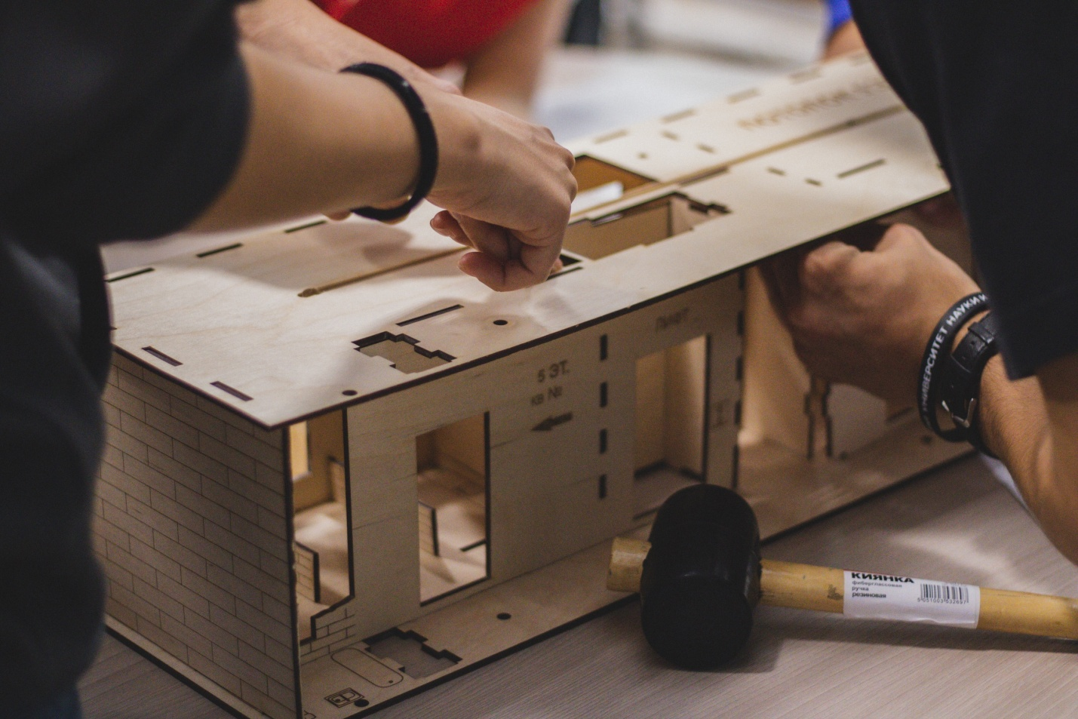

Автор фото Батятина София